ĐÁNH GIÁ NĂNG SUẤT LÚA VỤ HÈ THU 2022
Sản xuất Lúa vụ hè thu – Mùa 2022 nhìn chung thời tiết đến nay là tương đối thuận lợi. Tuy nhiên, do nhiều nguyên nhân khác nhau toàn tỉnh chỉ gieo cấy được 82.544 ha/KH88.000ha (đạt 93,80%KH). Trong đó: Diện tích lúa Hè Thu đạt 61.516,4 ha/KH 61.000 ha (đạt 100,84 % KH), diện tích lúa Mùa đạt 21.027,6 ha/KH 27.000 ha (đạt 77,88 % KH), trong đó lúa rẫy: 6.499,7ha (tại Tương Dương, Kỳ Sơn). Dự kiến diện tích lúa thu hoạch như sau (trong tháng 08: 12.258ha, từ 01-10/09: 35.263ha, từ 11-20/09: 14.958ha, sau 20/09: 20.063ha).
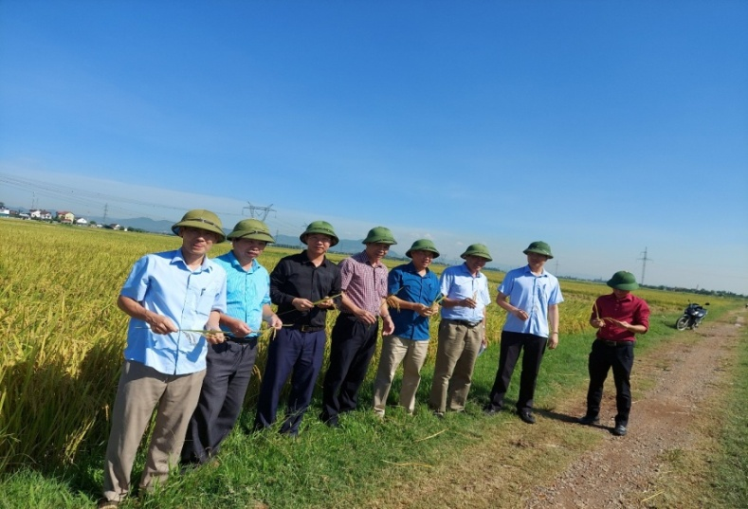

(Đoàn CB Sở NN&PTNT + Cục Thống kê tỉnh đánh giá năng suất tại H. Yên Thành)
Để đánh giá năng suất lúa Hè thu sát với thực tế sản xuất, ngày 19.8.2022 đoàn cán bộ Sở nông nghiệp và PTNT, Chi cục Trồng trọt &BVTV phối hợp với Cục thống kê tỉnh đã đi đánh giá tại hai địa phương có diện tích lúa Hè thu chín sớm nhiều là Diễn Châu và Yên Thành.
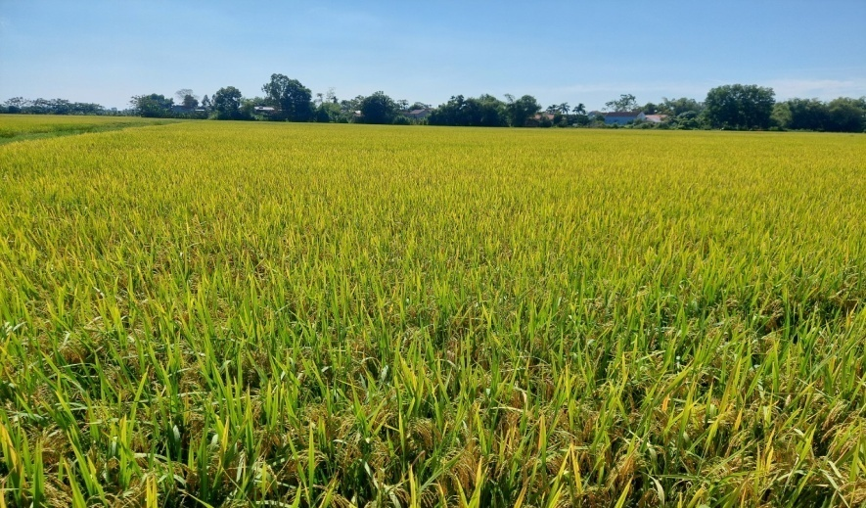

(Lúa Hè thu tại Long Thành – Yên Thành)
Vụ Hè thu 2022 Diễn Châu gieo cấy được 7.255,3ha, Yên Thành 11.025,8ha. Do thời tiết tương đối thuận lợi nên lúa Hè thu tại hai huyện Diễn Châu và Yên Thành sinh trưởng phát triển khá tốt, thời kỳ trỗ cũng gặp thuận lợi, sâu bệnh ít nên năng suất bước đầu đoàn đánh giá trung bình đạt trên 53tạ/ha. Hiện bà con nông dân đang tranh thủ thời gian tập trung thu hoạch nhanh gọn với phương châm “xanh nhà hơn già đồng”. Sau gặt Hè thu bà con chuyển sang làm vụ Đông, một số diện tích lúa sẽ được trồng lại Ngô và Rau màu./.
Tháng 8.2022
Nguyễn Đình Hương – Chi cục TT&BVTV

